Міністерство освіти і науки України

Національний університет «Львівська політехніка»

Кафедра систем штучного інтелекту

**Звіт**

**про виконання лабораторних та практичних робіт блоку №5**

на тему: “файли. Бінарні файли. Символи і Рядки Змінні та Текстові Файли Стандартна бібліотека та деталі/методи роботи з файлами. Створення й використання бібліотек.”

***з дисципліни:*** «Основи програмування»

до:

Практичних Робіт до блоку № 5

**Виконала:**

Студентка групи ШІ-13

Сахацька Мілана Денисівна

Львів 2024

**Тема роботи:**

Файли. Бінарні Файли. Символи і Рядкові Змінні та Текстові Файли. Стандартна бібліотека та деталі/методи роботи з файлами. Створення й використання бібліотек.

**Мета роботи:**

Навчитися працювати з файлами, бінарними файлами, символами і рядковими змінними та текстовими файлами, стандартною бібліотекою.

**Завдання №1 епік – Практичне завдання**

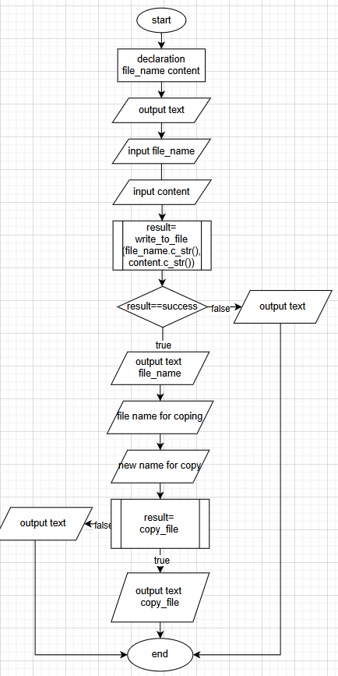

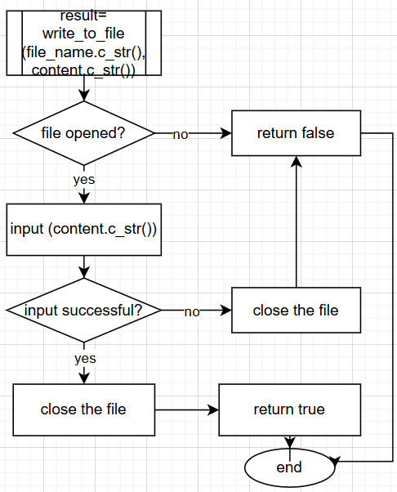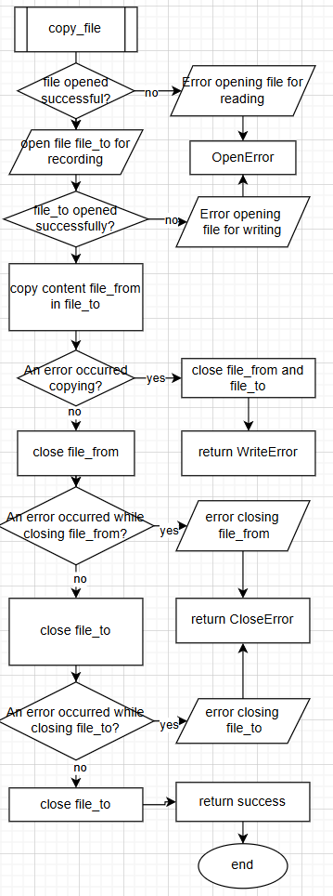

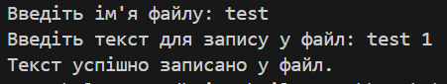

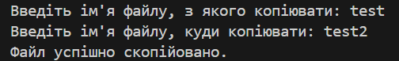

**Завдання №2 VNS LAB 6v9**

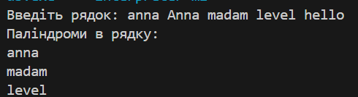

**Завдання №3 VNS LAB 8v9**

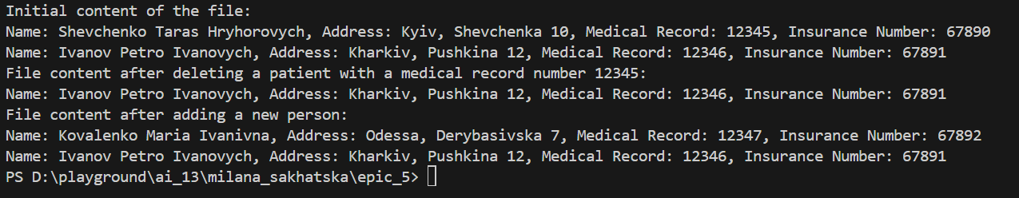

**Завдання №4 VNS LAB 9v9**

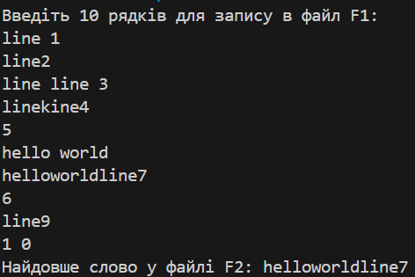

**Завдання №5 Algotester lab 4v2**

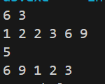

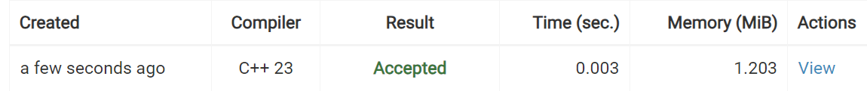

**Завдання №6 Algotester lab 4v3**

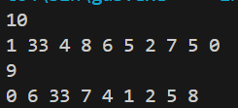



**Завдання №7 Algotester lab 6v3**

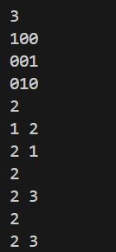



**Завдання №8 Algotester lab 6v1**

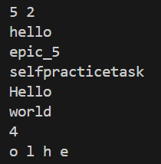

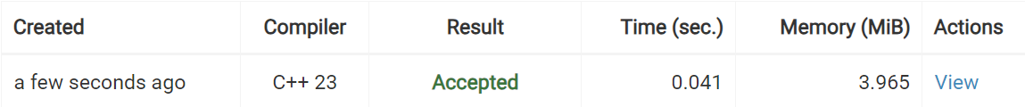

висновок: в ході виконання цієї робити я поглибила свої знання в мові c++, та роботою з файлами.